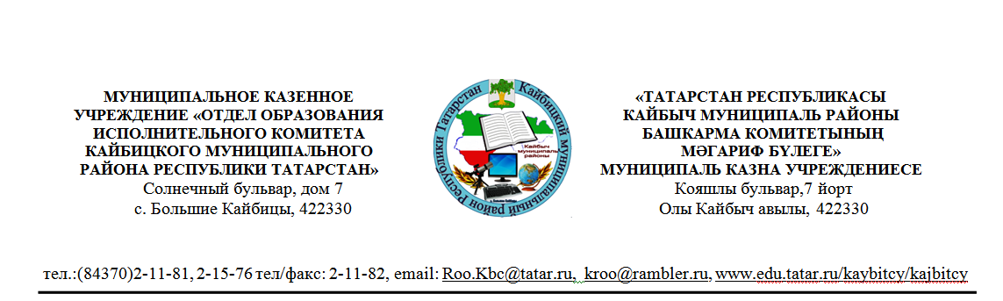
ПРИКАЗ

«15» января 2026 г. №5
О проведении итогового собеседования по русскому языку 11 февраля 2026 года для обучающихся IX классов общеобразовательных организаций Кайбицкого муниципального района Республики Татарстан

В соответствии с совместным приказом Министерства просвещения Российской Федерации и Федеральной службы по надзору в сфере образования и науки от 4 апреля 2023 года № 232/551 «Об утверждении Порядка проведения государственной итоговой аттестации по образовательным программам основного общего образования», приказом Министерства образования и науки Республики Татарстан от 17.12.2025 № под-2079/25 «Об утверждении порядка проведения итогового собеседования по русскому языку для обучающихся IX классов общеобразовательных организаций Республики Татарстан в 2026 году», приказом Министерства образования и науки Республики Татарстан от 29.12.2025 № под-2214/25 «О проведении итогового собеседования по русскому языку 11 февраля 2026 года для обучающихся IX классов общеобразовательных организаций Республики Татарстан», в целях организованной подготовки и проведения государственной итоговой аттестации по образовательным программам основного общего образования в Кайбицком муниципальном районе Республики Татарстан в 2026 году п р и к а з ы в а ю:

- Провести 11 февраля 2025 года итоговое собеседование по русскому языку (далее – итоговое собеседование) для обучающихся IX классов общеобразовательных организаций Кайбицкого муниципального района Республики Татарстан.
- Ответственным за проведение Итогового собеседования в районе назначить заместителя начальника С.Т.Петрову.
- Учебно – методическому отделу (С.Т.Петрова) обеспечить:

- проведение итогового собеседования для обучающихся IX классов общеобразовательных организаций Кайбицкого района;

- контроль передачи в РЦОИ от образовательных организаций до 14:00 час. 12 февраля 2026 года:

сведений, внесенных в АИС «Веб ИС-9»;

по защищенной сети передачи данных протоколов экспертов по оцениванию ответов участников итогового собеседования.

- Руководителям образовательных организаций обеспечить:
- проведение итогового собеседования в соответствии с Порядком проведения итогового собеседования по русскому языку для обучающихся IX классов общеобразовательных организаций Республики Татарстан в 2026 году, утвержденным приказом Министерства образования и науки Республики Татарстан от 17.12.2025 № под-2079/25;
- информационную безопасность и соблюдение мер по защите контрольных измерительных материалов итогового собеседования от разглашения содержащейся в них информации;
- создание в местах проведения итогового собеседования условий по соблюдению санитарно-гигиенических требований, условий организации и проведения итогового собеседования для обучающихся с ограниченными возможностями здоровья, детей-инвалидов и инвалидов с учетом особенностей их психофизического развития, индивидуальных возможностей и состояния здоровья;
- Руководителям образовательных организаций назначить ответственных за проведение Итогового собеседования.
- Ответственным лицам образовательных организаций обеспечить передачу в РЦОИ до 14:00 час. 12 февраля 2026 года:
- сведений, внесенных в АИС «Веб ИС-9»;
- по защищенной сети передачи данных протоколов экспертов по оцениванию ответов участников итогового собеседования.
- Контроль за исполнением настоящего приказа возложить на заместителя начальника по учебно-методической работе С.Т.Петрову.

Начальник: И.И.Хамидуллин

Зиядиева Л.Р.
888437021576

